Обращение Министерства здравоохранения Крыма к жителям Республики

Особенно, к тем, кому «за 45».
Уважаемые жители Республики Крым!
На данный момент на территории Республики реализуются усиленные меры по недопущению завоза и распространения вируса. Медицинские организации и трудовые коллективы работают в усиленном режиме.
Но немаловажна для успешной борьбы с распространением коронавируса позиция самих граждан, их сознательность.
Как отметил в своем обращении Президент Российской Федерации Владимир Владимирович Путин, граждане должны с предельным вниманием отнестись к рекомендациям врачей и органов власти. От этого сейчас очень многое зависит. Особенно это касается наиболее уязвимых групп населения: людей старшего поколения и тех, кто страдает хроническими заболеваниями.
В связи с этим, Минздравом Крыма приняты меры по активизации взаимодействия медицинских организаций с населением с прямым информированием для раннего выявления признаков возможного развития новой коронавирусной инфекции. Алгоритм взаимодействия утвержден приказом министра здравоохранения Республики Крым от 23.03.2020 №743.
Убедительно просим всех граждан старше 45 лет, в особенности тех, кто имеет хронические заболевания, при признаках заболевания ОРВИ незамедлительно вызывать врачей на дом.
Для вызова врача на дом необходимо позвонить в регистратуру поликлиники по месту фактического проживания. Также может быть оказана неотложная помощь на дому участковым врачом.
Вызвать бригаду скорой медицинской помощи можно по телефону «103».
Вместе с тем напоминаем о «горячей линии» Министерства здравоохранения Республики Крым, предоставляющей консультации о мерах профилактики новой коронавирусной инфекции (COVID-19).
Для получения консультаций можно обратиться на следующие номера телефонов:
— с мобильного телефона 8 800 733 33 34; 8 800 733 33 12 (в выходные дни с 08-00 до 20-00);
— cо стационарного телефона 0 800 733 33 34; 0 800 733 33 12.
Всем гражданам, прибывшим из-за границы, по прибытию на территорию Республики Крым из стран с неблагополучной эпидемиологической обстановкой, где зарегистрированы случаи новой коронавирусной инфекции (2019-nCov), необходимо незамедлительно сообщать информацию о своём фактическом месте проживания и о состоянии здоровья на «горячую линию» Министерства здравоохранения Республики Крым по телефонам 8-800-733-33-34, 8-800-733-33-12 и межрегионального управления Роспотребнадзора по Республике Крым и городу Севастополю по телефону +7978-919-11-23.

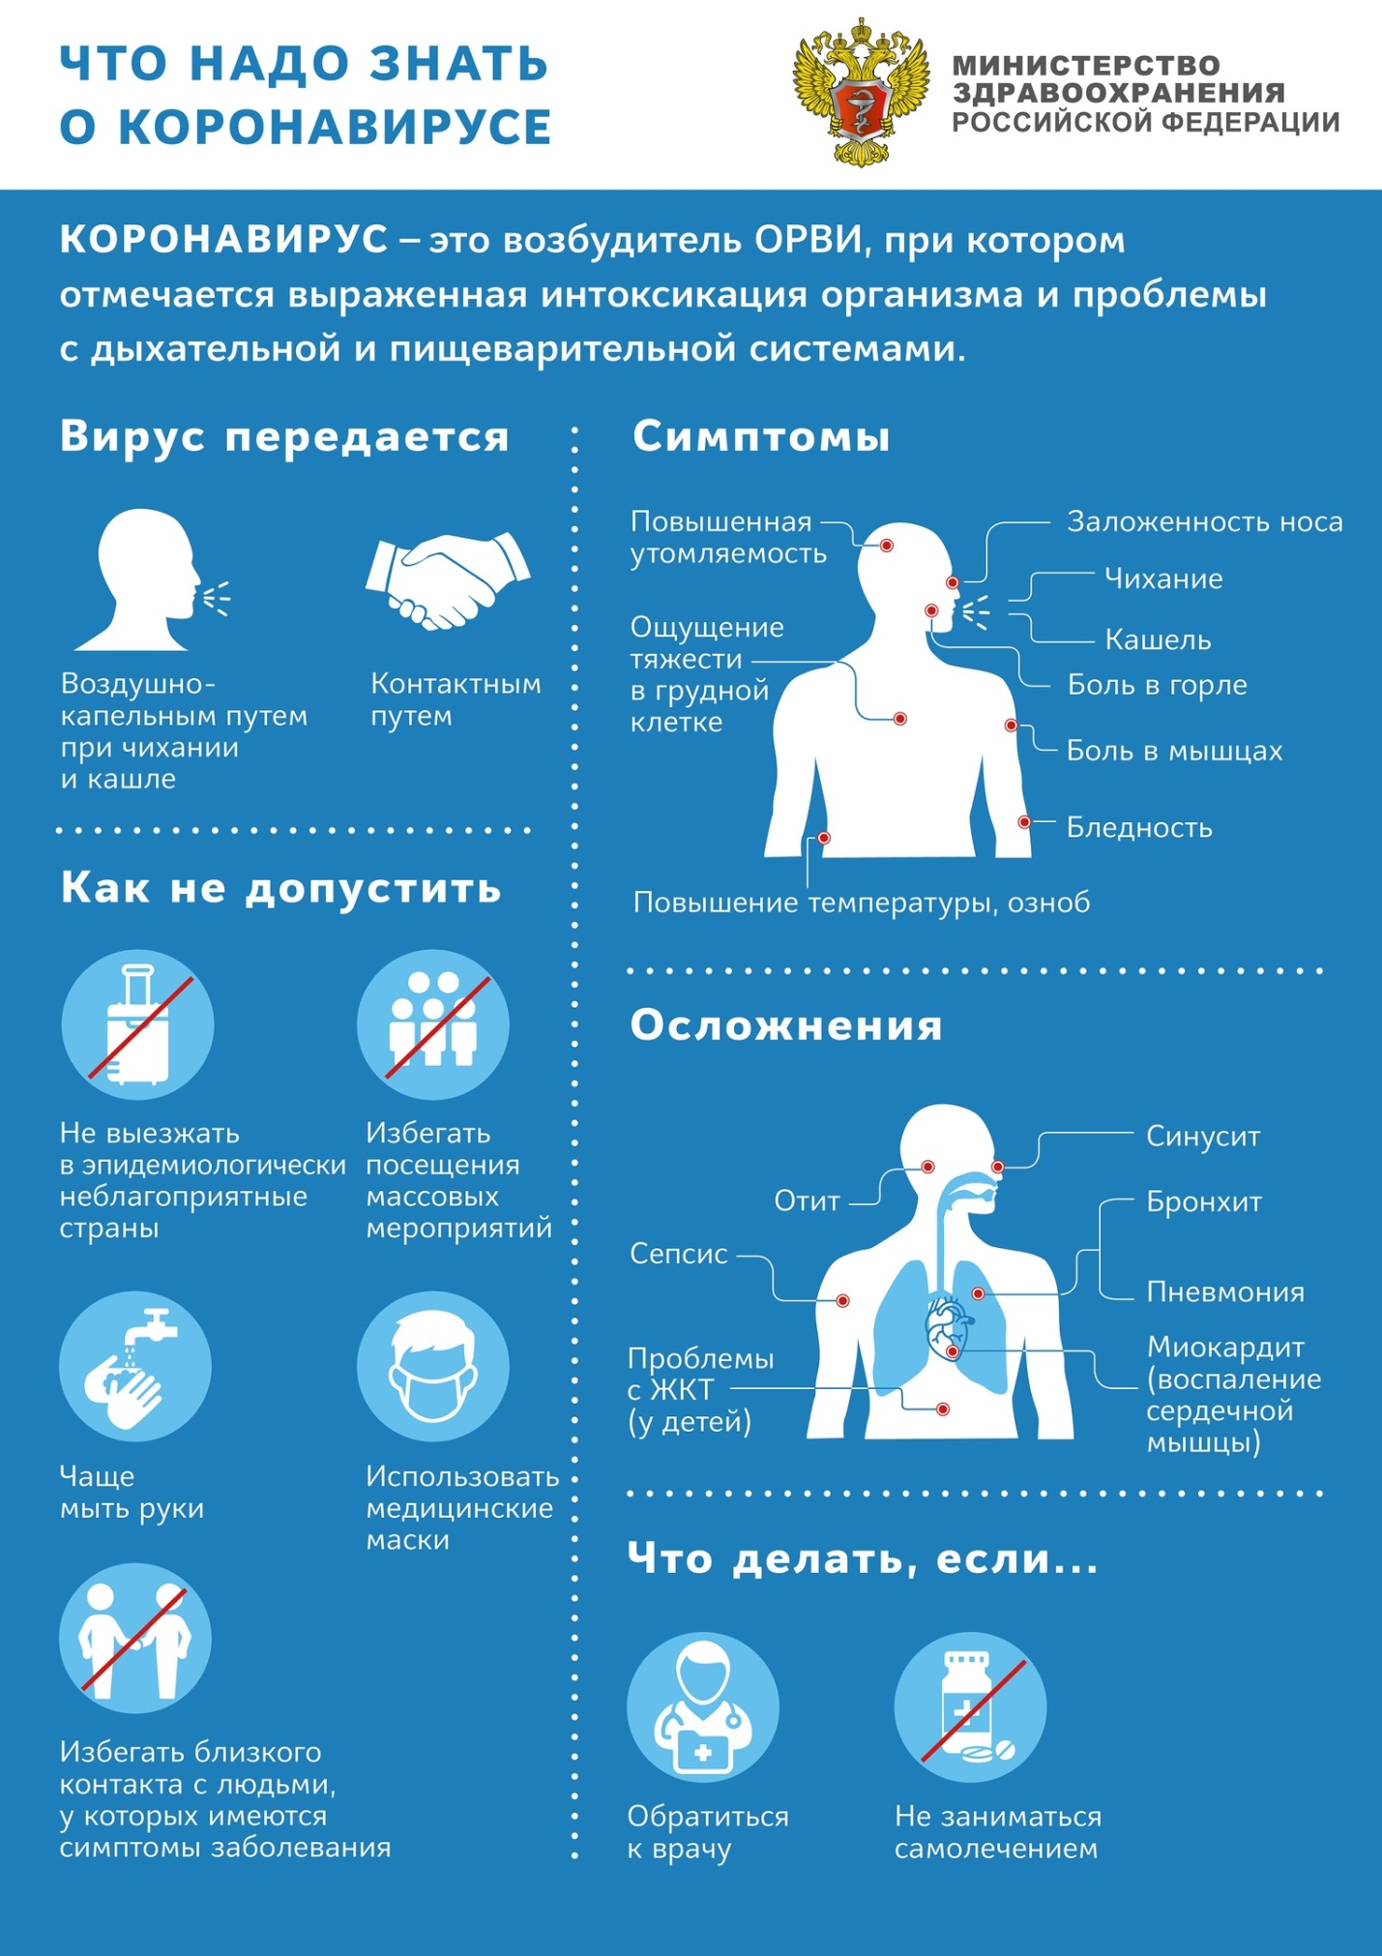

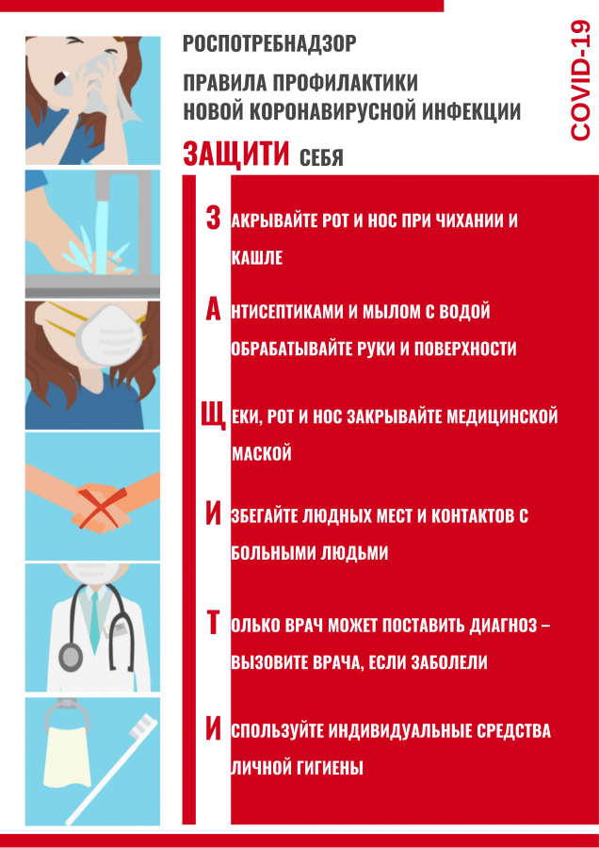

7 шагов по профилактике коронавирусной инфекции
1. Воздержитесь от посещения общественных мест: торговых центров, спортивных и зрелищных мероприятий.
2 Используйте одноразовую медицинскую маску в общественных местах, меняя ее каждые 2-3 часа.

3. Избегайте близких контактов и пребывания в одном помещении с людьми, имеющими видимые признаки ОРВИ.

4. Мойте руки с мылом и водой тщательно после возвращения с улицы.

5. Дезинфицируйте гаджеты, оргтехнику и поверхности, к которым прикасаетесь.

6. Ограничьте по возможности при приветствии тесные объятия и рукопожатия.

7. Пользуйтесь только индивидуальными предметами личной гигиены (полотенце, зубная щетка).

- правил при подозрении на коронавирусную инфекцию

1.Оставайтесь дома. При ухудшении самочувствия вызовите врача, проинформируйте его о местах своего пребывания за последние 2 недели, возможных контактах. Строго следуйте рекомендациям врача.

2. Минимизируйте контакты со здоровыми людьми, особенно с пожилыми и лицами с хроническими заболеваниями. Ухаживать за больным лучше одному человеку.

3. Пользуйтесь при кашле или чихании одноразовой салфеткой или платком, прикрывая рот. При их отсутствии чихайте в локтевой сгиб.

4. Пользуйтесь индивидуальными предметами личной гигиены и одноразовой посудой.

5. Обеспечьте в помещении влажную уборку с помощью дезинфицирующих средств и частое проветривание.

